问题共1 页
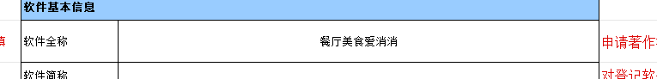
1 软件全称要以“软件、系统、平台、插件、中间件、APP、小程序、客户端”结尾

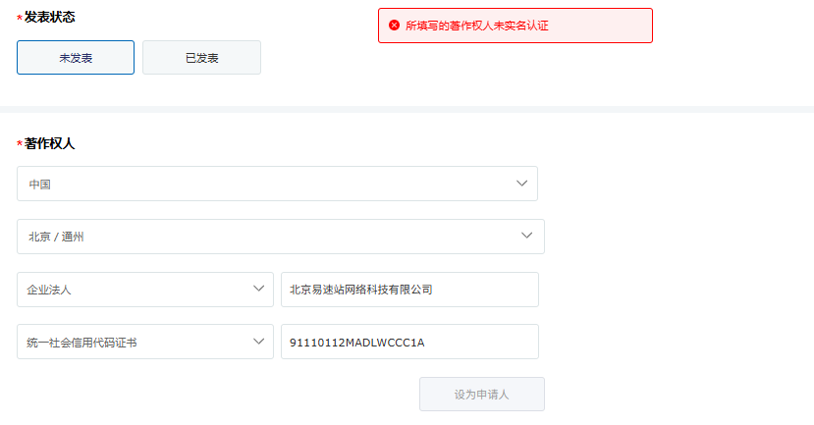
2申请人没实名认证

